**CBL RỐI LOẠN PHÁT TRIỂN HÀNH VI – CHỊ THƯ**



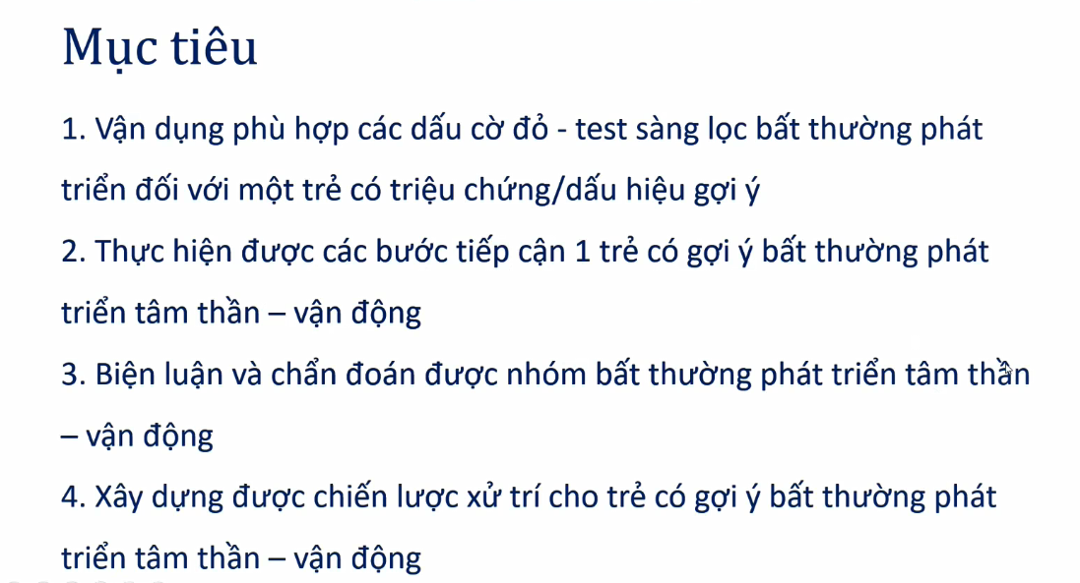

Bệnh thần kinh là bệnh không lây

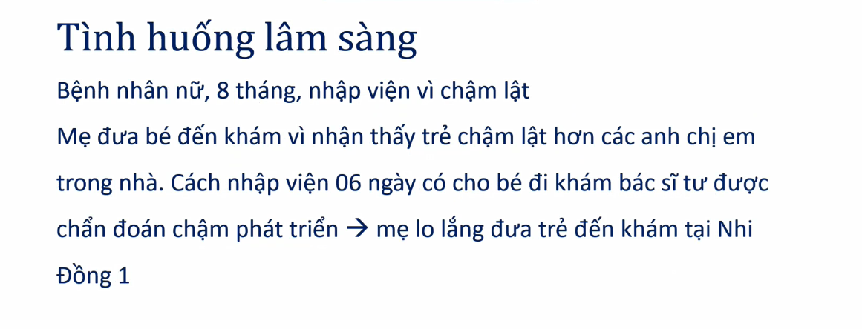

Bình thường 4 tháng là lật.

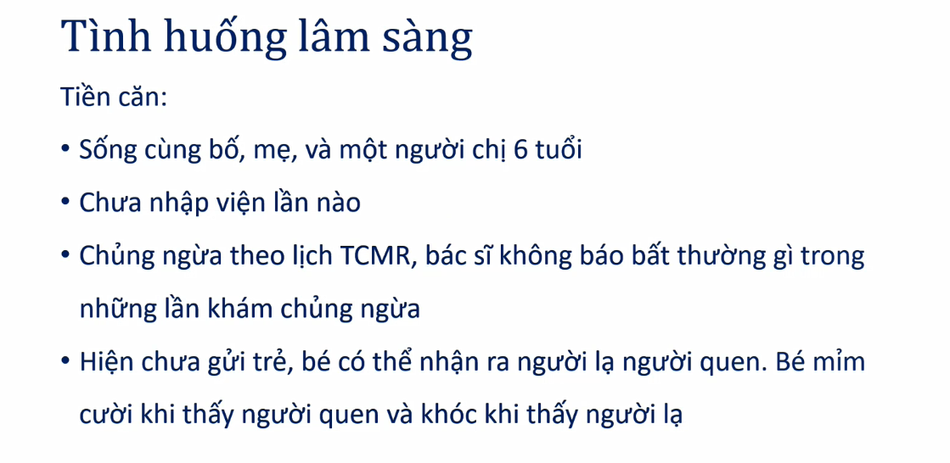

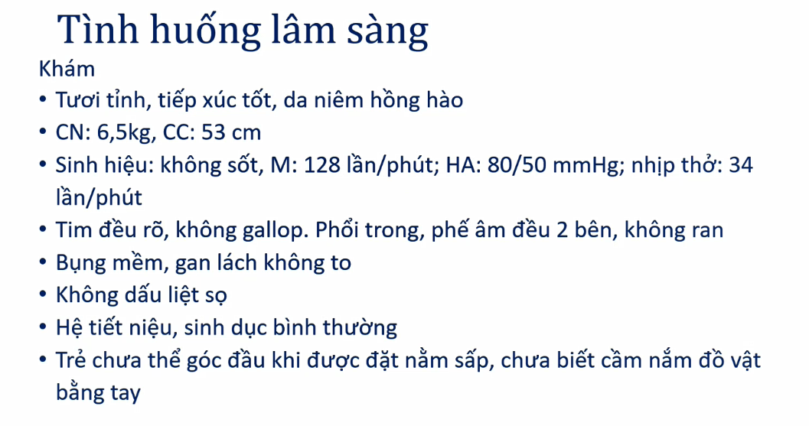

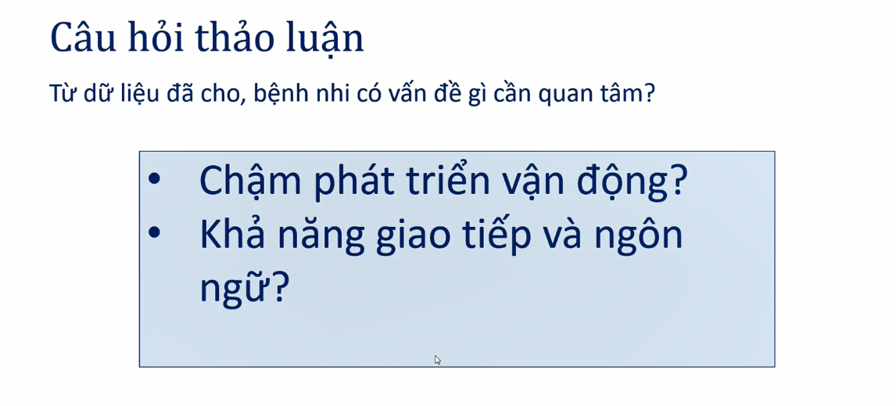

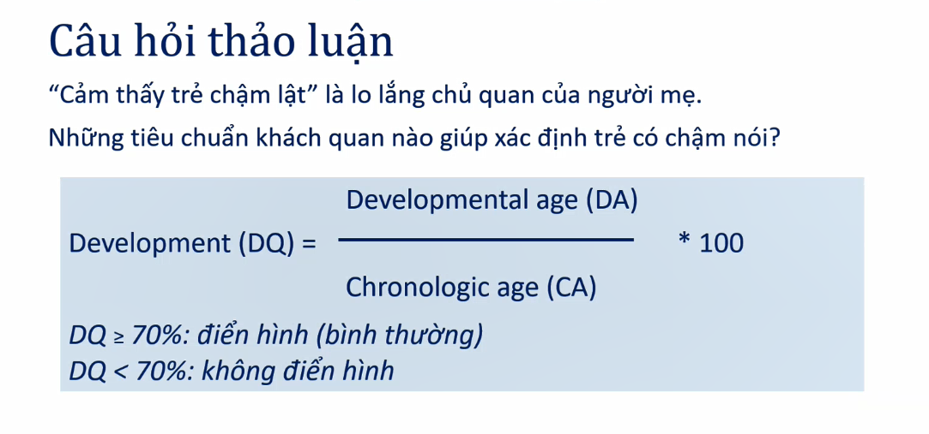

Thương số phát triển < 70%: không điển hình – lúc này mới nghi ngờ bé chậm.

Thương số phát triển = Tuổi phát triển / Tuổi thật của trẻ

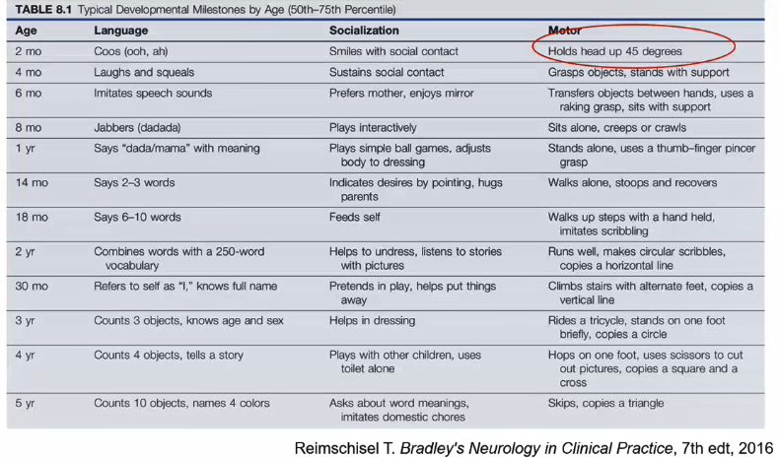

Bé này về vận động chỉ mới tới tương ứng mốc khoảng 2 tháng mà tuổi thật là 8 tháng rồi ⇨ DQ = 2/8 = 25% < 70% ⇨ chậm ptr về vận động

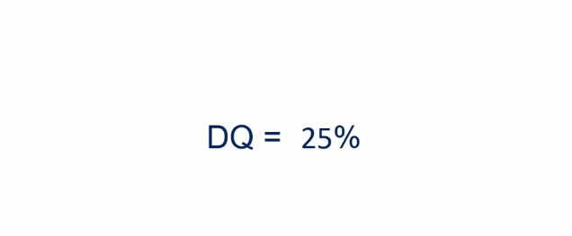

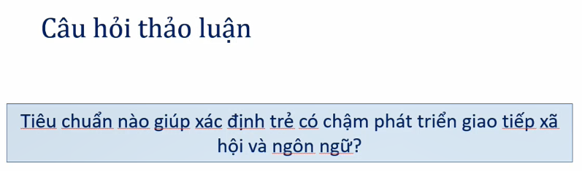

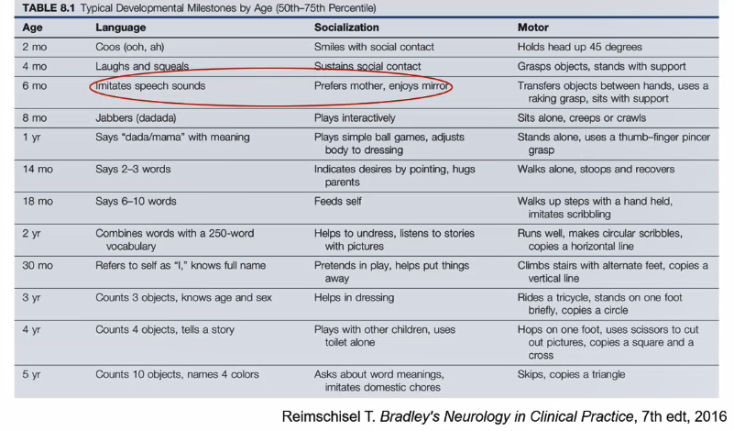

Bé nhận biết được người quen người lạ – mốc 6 tháng tuổi

⇨ DQ = 6/8 = 75% > 70% ⇨ bình thường



Đánh giá ngôn ngữ: bé mới 8 tháng thì chưa nói được từ đơn từ đôi gì hết nên không hỏi, có thể hỏi là bé có biết kêu lên a a thôi kiểu chỉ kêu lên chứ không có nghĩa gì hết – đại loại là 8 tháng là chưa biết nói gì.

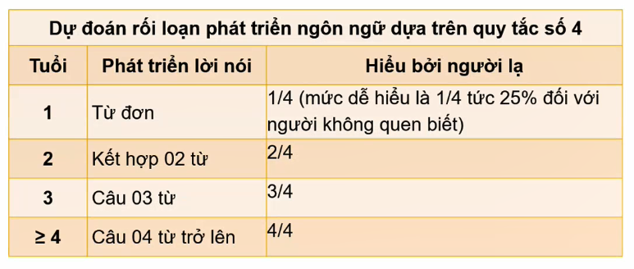

Nguyên tắc này gồm 2 điều:

1. Bé có nói được tốt hay không?
2. Lời nói của bé có dễ hiểu hay không?

1 tuổi: nói được từ đơn và người lạ hiểu được ¼ điều bé nói

4 tuổi: câu 4 từ trở lên vd “con muốn đi chơi” và người lạ hiểu được tất cả những điều bé nói.

Quy tắc này áp dụng với những trẻ lớn hơn nha còn trẻ này 8 tháng thì chưa áp dụng được, nên đừng hỏi bé có biết nói từ đơn từ đôi gì hong nha.

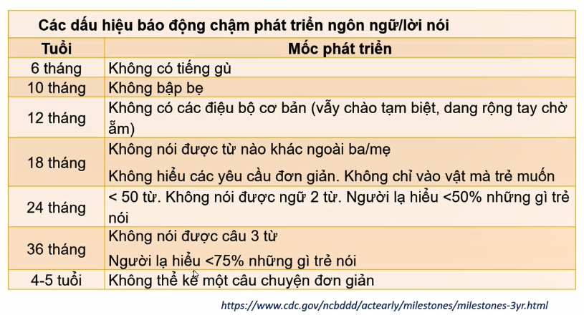

Đây là những mốc để báo hiệu là trẻ có chậm phát triển hay không.

Ở trẻ này 8tháng thì mình chỉ dùng mốc 6 tháng – trẻ có tiếng gù hay không – nghĩa là có biết *á á á á* khi gặp người quen.

Với những trẻ lớn hơn thì mới có thể dùng các mốc tiếp theo.

Vậy trẻ này chỉ chậm phát triển về vận động.



Vấn đề suy dinh dưỡng ở trẻ này nhận ra là đúng rồi nhưng trong bài này chị chỉ nói về tâm thần – vận động thôi nha.

Từ đó mình thấy là thường những rl phát triển nó sẽ đi cùng với nhau. Vd trẻ có rl phát triển về vận động thô và vận động tinh – yếu cơ, yếu vận động, chưa lật được dù đã 8 tháng rồi, mà vận động nhai nuốt cũng là một vận động của cơ – thì đồng thời với những cơ vận động bên ngoài thì những khối cơ trơn bên trong cũng sẽ yếu hơn, do đó việc nhai nuốt và tiêu hóa thức ăn của trẻ cũng sẽ kém hơn, dẫn đến chậm phát triển thể chất.

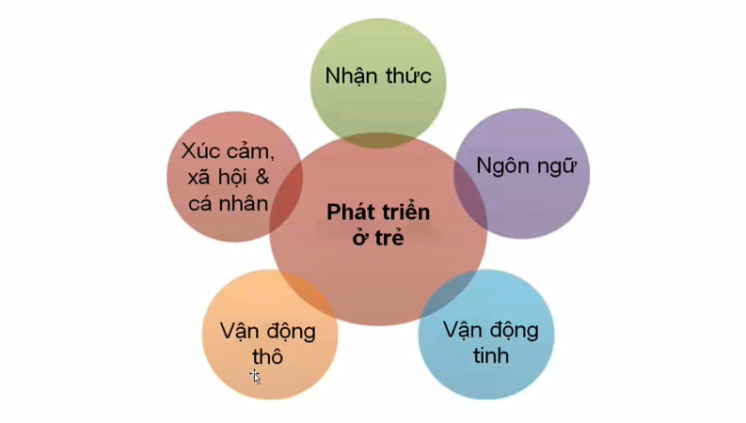

Xét về tâm thần – vận động thì có 5 lĩnh vực như hình, mà trẻ đã có bất thường vận động thô và vận động tinh rồi nên giờ sẽ đánh giá 3 kĩ năng còn lại.



Đánh giá bằng các dấu cờ đỏ

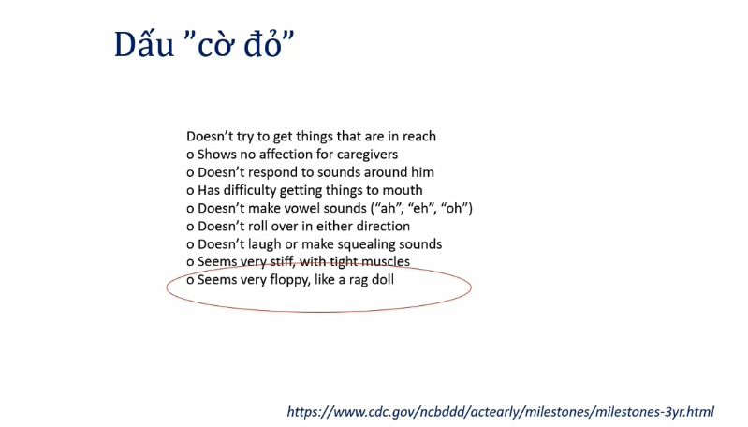

Không cần học thuộc gì hết á.

Lên <https://www.cdc.gov/ncbddd/actearly/milestones/index.html>

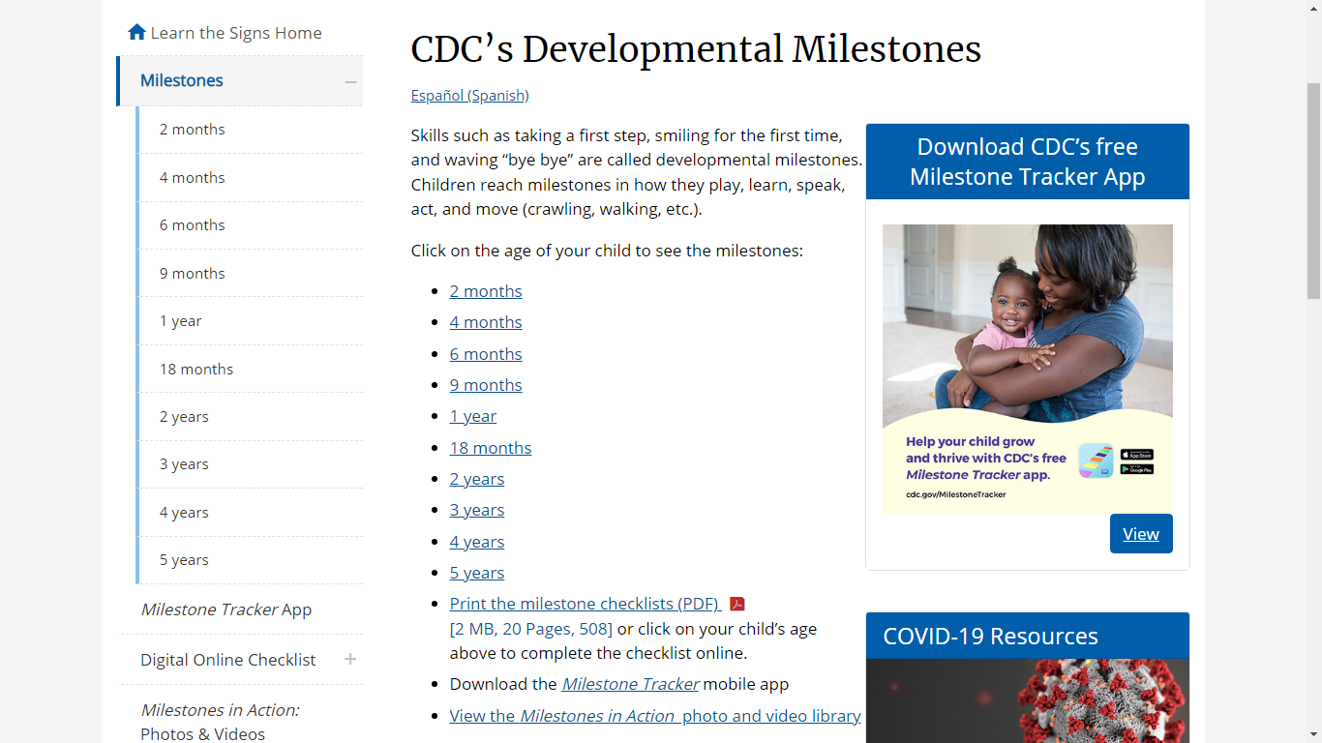

Bé này 8 tháng thì mình sẽ không đánh giá được kĩ năng lúc 9 tháng nhưng mình sẽ phải đánh giá kĩ năng lúc 6 tháng (DQ = 6/8 = 75% là đủ cho bé bình thường)

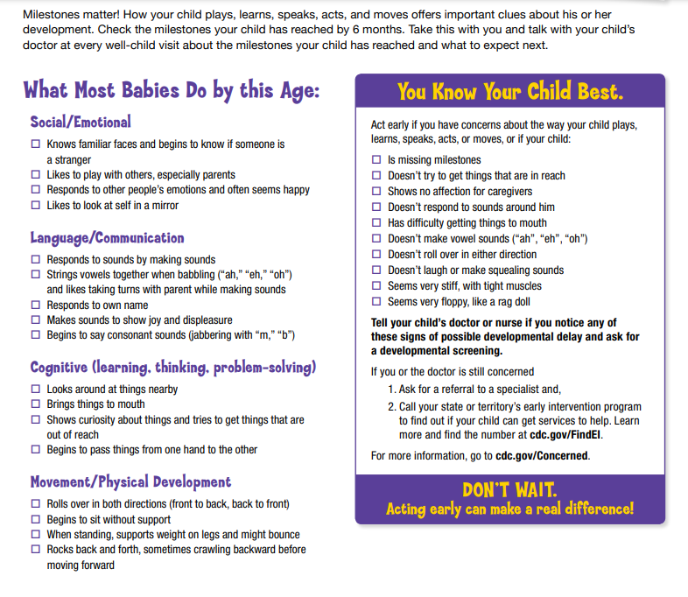

Đánh giá theo các mục trong checklist, xem trên web thì sẽ có hình ảnh với clip mô tả nữa.

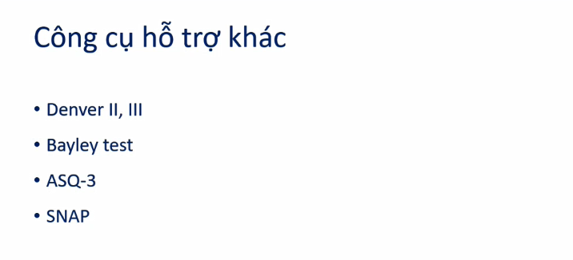

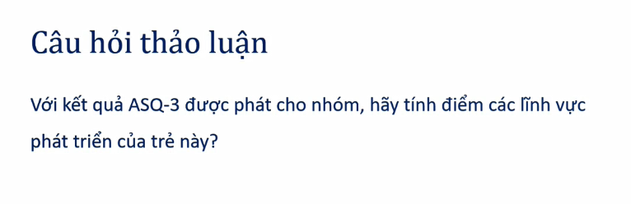

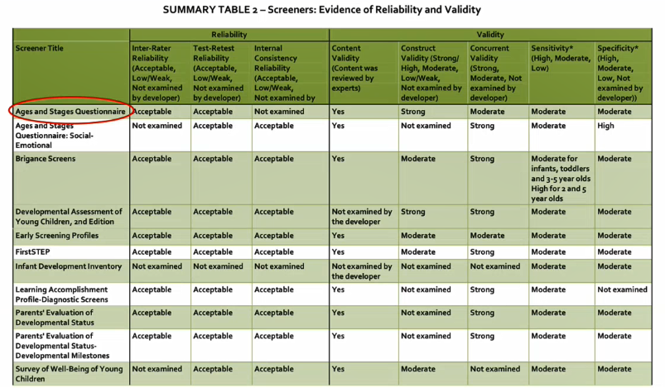

Trên đây là các công cụ để đánh giá. Theo chị thì biết đánh giá theo CDC là đủ rồi, và nhớ rằng các công cụ này là để sàng lọc mà thôi, không chẩn đoán được.

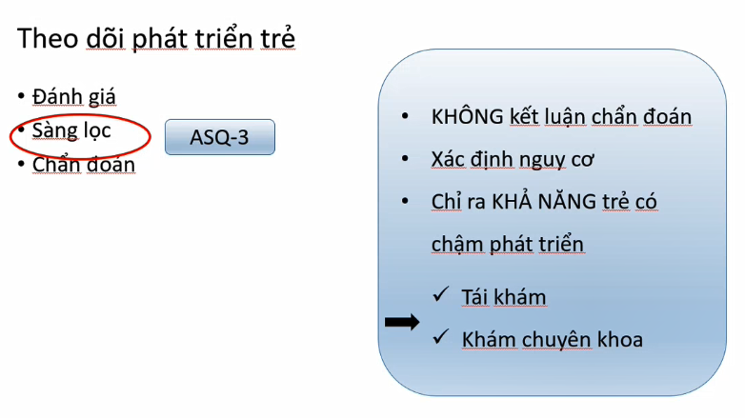

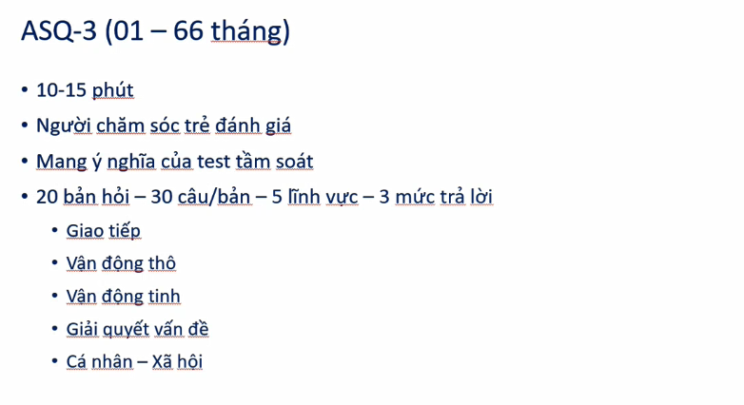

ASQ – Ask and Stage Questionnaire: không yêu cần mình phải khám mà hầu như chỉ là hỏi để người chăm sóc trẻ đáng giá.

20 bản hỏi – theo lứa tuổi.

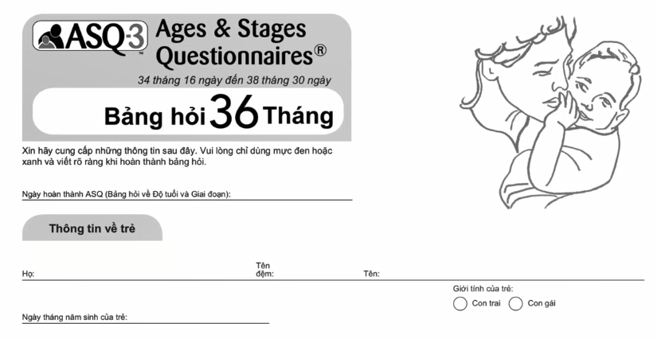

Ví dụ 1 bản ASQ.Cần dùng bản theo lứa tuổi nào thì có thể tìm trên mạng.

<https://www.michaeltaymormd.com/storage/app/media/forms/master-set-asq.pdf>

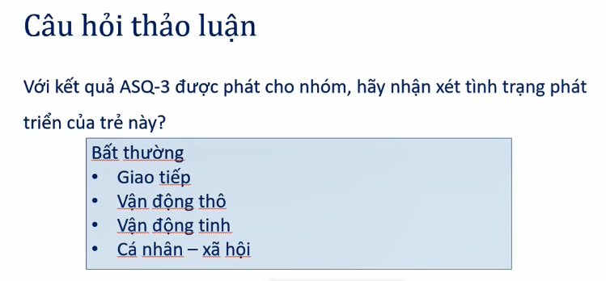

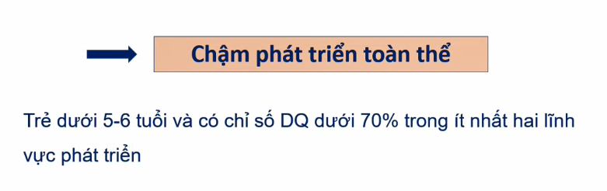

Trẻ này chỉ có DQ < 70% vận động thôi thì gọi là chậm phát triển vận động.

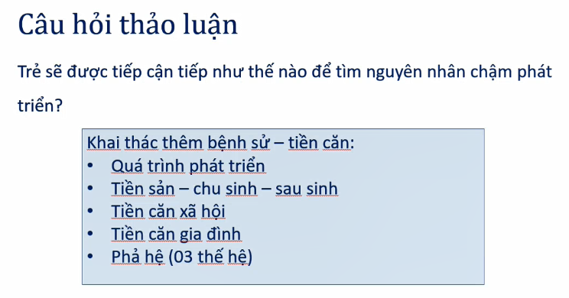

Tiền căn xã hội – đặc biệt quan trọng với trẻ có bất thường về phát triển.

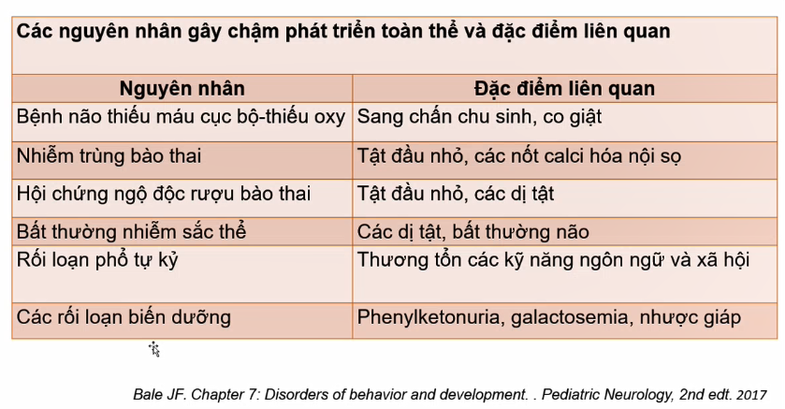

HIE: Hypoxic-ischemic Encephalopathy – bệnh não TMCB thiếu oxy

RL phổ tự kỷ: kỹ năng vận động hoàn toàn bình thường

Phenylketo niệu và galactosemia chưa có chương trình tầm soát, còn bệnh suy giáp bẩm sinh đã được tầm soát bằng máu gót chân định kỳ

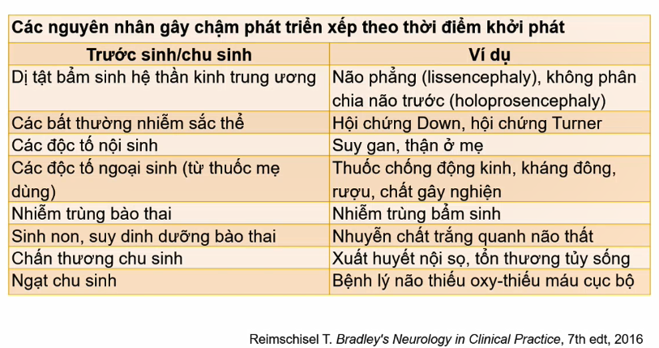

Bất thường trước sinh – xảy ra trong bào thai: dị tật, bất thường NST, độc tố

Bất thường chu sinh – trong lúc sinh: sinh ngạt, sang chấn sản khoa

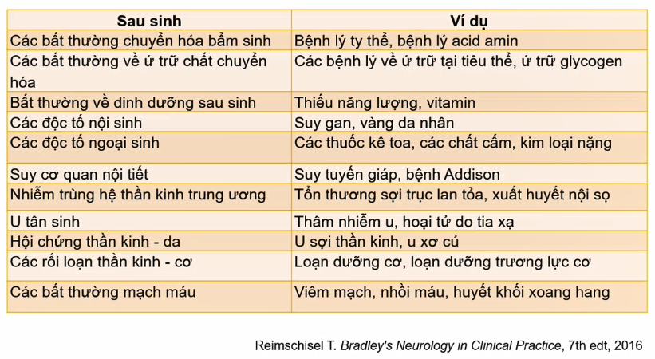

Những bất thường chuyển hóa bẩm sinh thật ra là có trước khi sinh rồi nhưng trước khi sinh trẻ không tự tiêu hóa – sau sinh tự tiêu hóa mới biểu hiện bệnh.

Những bệnh lý mắc phải sau sinh: viêm nhiễm, độc tố, suy dinh dưỡng.

Sau khi chẩn đoán trẻ chậm phát triển thì phải đi xác định nguyên nhân, khi đã xác định nguyên nhân thì sẽ có nguyên nhân điều trị được (vd suy giáp) nhưng cũng có nguyên nhân không điều trị được (vd nhiễm trùng bào thai).

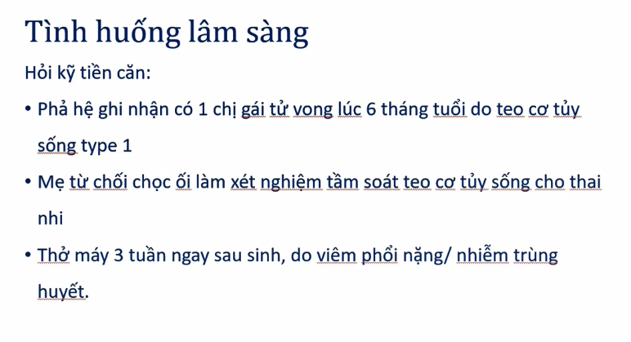

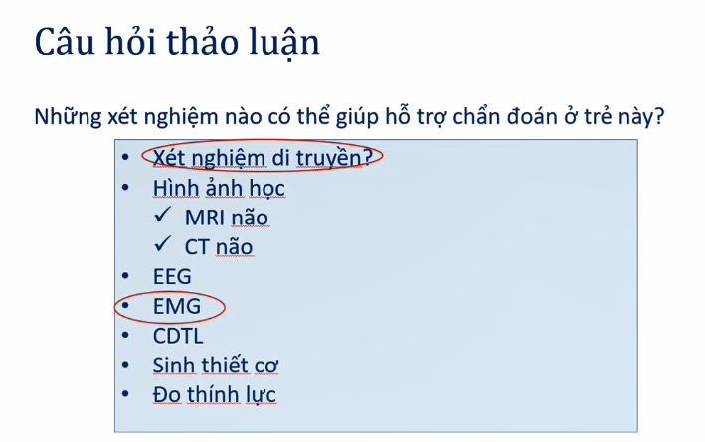

EMG – electromyography: điện cơ. EEG – electroencephalogram: điện não.

Liên quan đến chậm vận động thì cần làm: xn di truyền và điện cơ.

Sinh thiết cơ thì cũng có thể làm được, tuy nhiên sinh thiết cơ thì phải gây mê, mà trẻ này có tiền căn thở máy 3 tuần nên có lẽ hô hấp cũng kém hơn bình thường, mà giờ gây mê là đặt NKQ một lần nữa gây hẹp thanh khí quản nặng (vì sau khi đặt thì thế nào cũng trầy xước – tạo sẹo – hẹp lại). Nếu không còn cách nào thì vẫn có thể sinh thiết cơ được nhưng giờ thì bệnh lý teo cơ tủy sống có thể chẩn đoán bằng xn gen và điện cơ là đủ.

Trẻ từng có viêm phổi nặng – nhiễm trùng huyết – thở máy 3 tuần sau sinh thì hoàn toàn có thể nghĩ đến di chứng những cơ quan khác như thính lực và thị lực, tuy nhiên nếu di chứng thì sẽ ảnh hưởng đến kỹ năng giao tiếp xã hội, nhưng trẻ này mình khám thì thấy trẻ nhận biết được theo tuổi (người quen người lạ) nên ít nghĩ có tổn thương ⇨ không cần đo thị lực, thính lực liền.

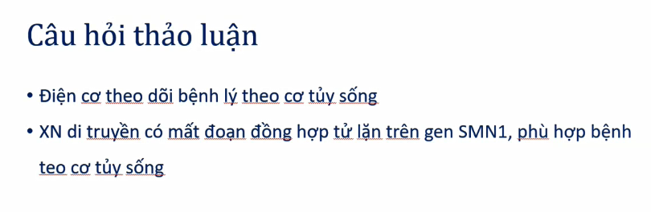

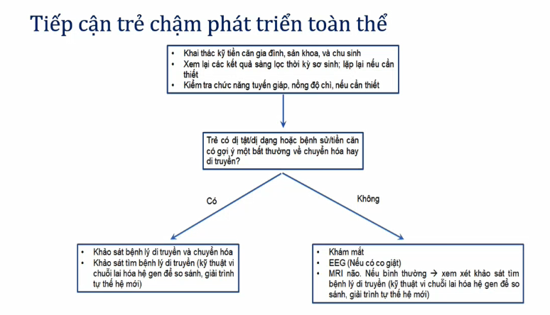

Trẻ này mình đi theo lưu đồ thì thấy có gợi ý bệnh lý di truyền ⇨ khảo sát bất thường di truyền.

Trẻ này có đột biến trên gen SMN1, phù hợp bệnh lý teo cơ tủy sống týp 1.

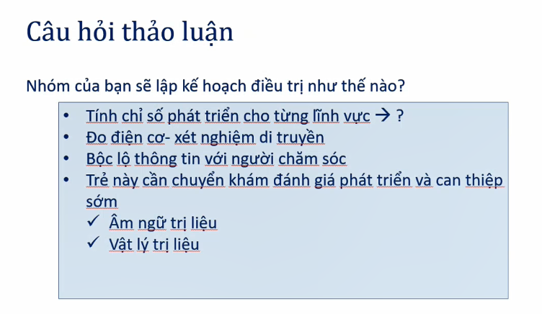

Mình đã làm xong bước xét nghiệm di truyền rồi, giờ sẽ bộc lộ thông tin với người chăm sóc và sau đó sẽ tiến hành các bước can thiệp cho trẻ.

Âm ngữ trị liệu: trẻ không có bất thường nặng về ngôn ngữ, tuy nhiên âm ngữ trị liệu không chỉ liên quan đến nói mà còn liên quan đến cử động của những cơ vùng hầu họng. Chúng ta thấy là trẻ này có suy dinh dưỡng và bệnh sử đặt NKQ 3 tuần liên tục – có khả năng chít hẹp đường dẫn khí dẫn đến nuốt khó khăn nên mới suy dinh dưỡng. Do đó mà âm ngữ trị liệu cũng cần thiết ở trẻ này nhưng không phải về kỹ năng nói mà là về kỹ năng nuốt.

Vật lý trị liệu: DQ vận động chỉ có 25% là rất trễ rồi nên chắc chắn phải làm vật lý trị liệu.

Thông tin cần bộc lộ với người chăm sóc: thông tin bệnh, các chăm sóc cần thiết và tiên lượng bệnh.

Trước kỉ nguyên về gen thì những bé này tiên lượng sẽ rất xấu, đa số tử vong trong bệnh cảnh suy hô hấp (vì yếu cơ hô hấp nhiều quá) và không chờ được tới tuổi đi học.



Chậm phát triển nhiều lĩnh vực: vận động tinh, vận động thô, thể chất.

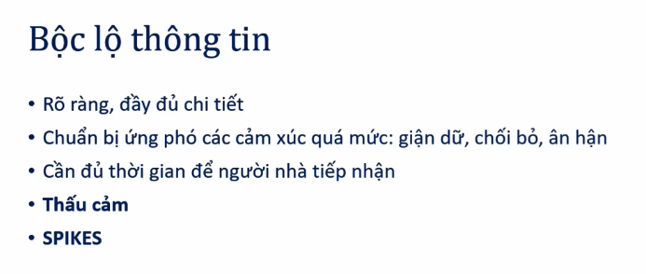



Ngày xưa những bé này có tiên lượng rất xấu, tử vong sớm vì suy hô hấp, nhiễm trùng hô hấp. Hiện nay thì tiên lượng của những bé này đã khác rồi.

Liên quan đến gen thì bao gồm cả những bệnh lý nhiễm (các chủng VK, virus đột biến) và bệnh lý không nhiễm (như bé này – do đột biến gen)

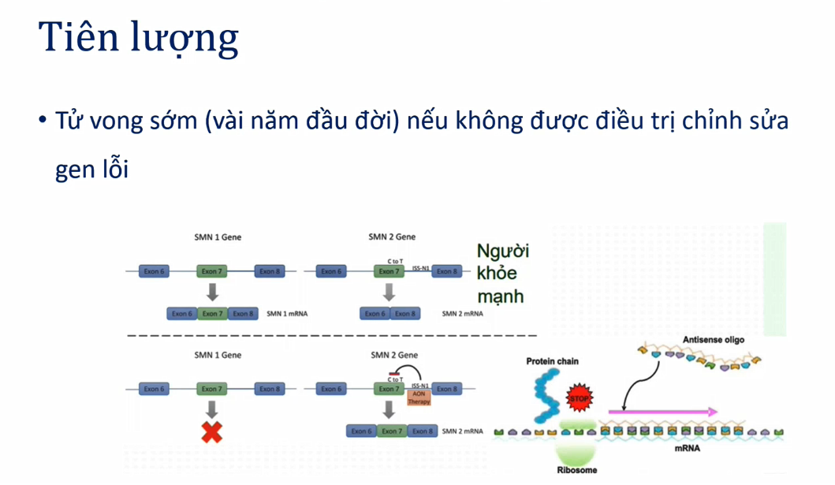

Giải pháp: công nghệ chỉnh sửa gen.

Người bình thường: có 2 copy của gen SMN là SMN1 và SMN2.

* SMN1 là gồm exon 6 – 7 – 8 (exon là những chuỗi được phiên mã thành protein còn intron là những chuỗi không được phiên mã). Chuỗi protein được dịch ra có chức năng tạo nên sự co cơ – giúp con người vận động được.
* SMN2 chỉ gồm exon 6 và exon 8 và thường không mang chức năng rõ ràng.

Với bn bị teo cơ tủy sống thì thường sẽ bị đột biến ở exon 7 hoặc exon 8 của gen SMN1 dẫn đến không tạo được chuỗi protein – biểu hiện là yếu cơ.

Bản chất virus là không có cấu tạo của tế bào mà chỉ có vỏ protein và 1 chuỗi mRNA hoặc DNA, chuỗi đó xâm nhập vào cơ thể – xâm nhập vào bộ gen của chúng ta và mượn toàn bộ những chất liệu di truyền, những bào quan của chúng ta để tạo ra những protein cho nó, từ đó sinh sôi nảy nở ra.

Khi điều trị mình sẽ tiêm một con virus đã được cấy một đoạn mã hoạt hóa của exon 7 của gen SMN2 vào người. Khi này con virus sẽ đi gắn chất liệu di truyền của nó vào tế bào người – mở khóa exon 7 của gen SMN2 – khi này exon 7 của gen SMN2 thay vì bị tắt thì sẽ dịch mã bình thường tạo thành chuỗi exon 6 – 7 – 8 từ đó tạo protein để thay thế cho protein của gen SMN1. Mà virus cứ sao chép và nhân lên liên tục nên điều trị này chỉ cần làm 1 lần thôi.

Đây là những kiến thức cần phải cập nhật song song với các đtri hỗ trợ (VLTL)

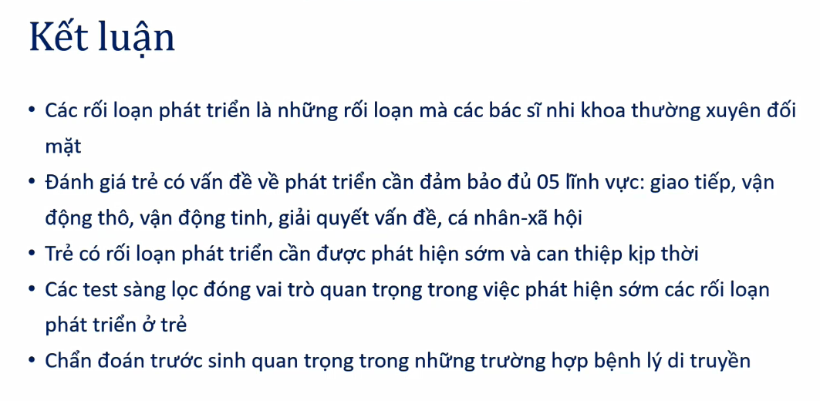

Khi đánh giá là phải đánh giá toàn diện 5 lĩnh vực.

Để ý nếu trẻ đã có tiền căn gia đình chết trước đó rồi thì rất quan trọng trong việc chẩn đoán bệnh lý di truyền – càng chẩn đoán sớm thì điều trị cho trẻ càng có lợi.

Chậm phát triển toàn thể hay chậm phát triển một kỹ năng thì đều tiếp cận theo lưu đồ, nhưng quan trọng là nhấn vô điểm nào. Thật ra trẻ này cũng không phải là chậm ptr 1 kỹ năng đâu mà còn chậm ptr thể chất nữa, nhưng tách ra về tâm thần – vận động thì chỉ chậm ptr 1 kỹ năng là vậnh động. Thường là cứ tiếp cận theo chậm ptr toàn thể, ít khi nào có trẻ chậm ptr riêng biệt lắm, đa số nó sẽ chậm 2 – 3 lĩnh vực.

Công nghệ chỉnh sửa gen: thực hiện càng sớm càng có lợi cho trẻ, tuy nhiên không phải bệnh nào cũng có công nghệ chỉnh sửa gen rồi. Với những bệnh mà chưa có điều trị triệt để thì phải chăm sóc giảm nhẹ thôi nhưng phải cập nhật kiến thức để biết những bệnh có điều trị triệt để rồi.

Bé này nếu không có tiền căn gia đình để gợi ý bệnh di truyền thì mình sẽ phải sinh thiết cơ trước chứ không xn di truyền liền, bé không có chậm ptr tâm thần nên là chưa cần MRI não (DQ về ngôn ngữ hoặc xã hội giảm và tiền căn viêm màng não, sinh khó – gợi ý nhiều là vấn đề trung ương thì MRI não)